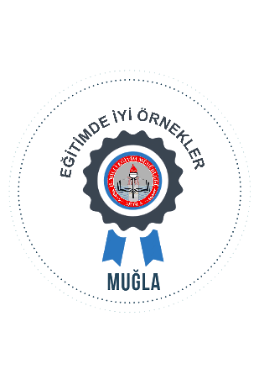
EĞİTİMDE İYİ ÖRNEKLER PROJESİ
ÇALIŞMA TAKVİMİ

Yapılması Planlanan İş ve İşlemler | Uygulanması Planlanan Tarih
- Başvuru | 24 Şubat-20 Mart 2020
- Başvuruların İlçe Tasnif Kurulu Tarafından Değerlendirilmesi | 23 Mart-27 Mart 2020
- Başvuruların İl Değerlendirici Kurul Tarafından Değerlendirilmesi | 30 Mart-17 Nisan 2020
- Başvuruların Saha Ziyareti Kurulu üyelerince yerinde değerlendirilmesi | 22 Nisan-6 Mayıs
Değerlendirme sonuçlarının duyurulması | 8 Mayıs
Serginin Düzenlenmesi | 28 Mayıs

